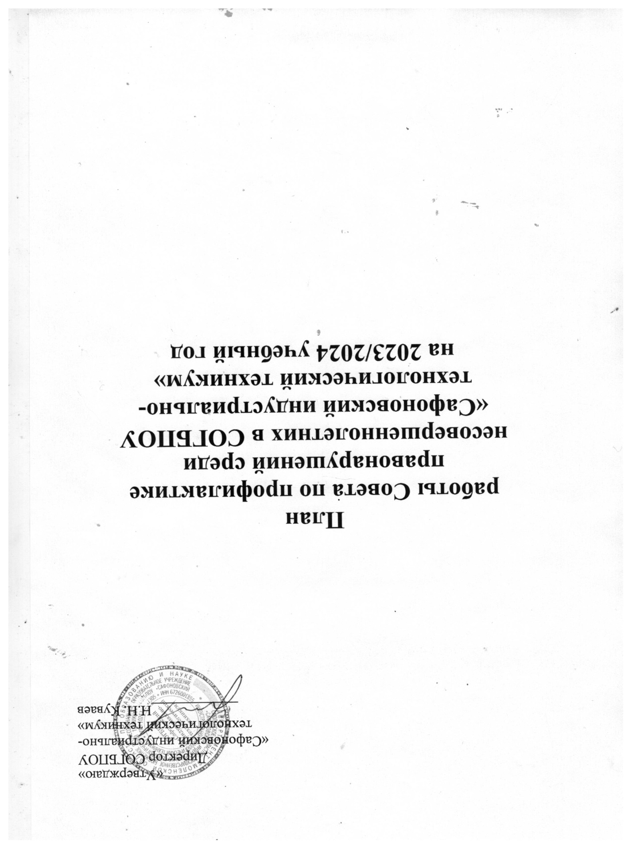

ЦЕЛЬ:
предупреждение противоправного поведения студентов техникума, профилактика курения, пьянства, употребления токсических и наркотических веществ, профилактика травматизма, аморального поведения родителей и обучающихся, активизация воспитательной позиции родителей.
УСЛОВИЯ РЕАЛИЗАЦИИ ПЛАНА:
заседания совета проводятся, как правило, не менее одного раза в месяц, оформляются протоколом с принятием решения по каждому обсуждённому подростку. На заседаниях обсуждаются персональные дела студентов по докладным мастера п/о, классных руководителей, преподавателей, социального педагога.
ЗАДАЧИ:
- организация взаимодействия социально-педагогических и прочих структур в решении проблем несовершеннолетних;
- создание условий для успешной социальной адаптации несовершеннолетних, раскрытие их творческого потенциала и жизненного самоопределения;
-организация социального патронажа детей и подростков и (или) их семей, рассматриваемых на заседании Совета;
- обеспечение целенаправленного педагогического, психологического, правового влияния на поведение и деятельность детей и подростков образовательного учреждения.
Совет принимает меры общественного воздействия к:
- нарушителям дисциплины;
- студентам, уклоняющимся от учёбы;
- правонарушителям;
- родителям, уклоняющимся от обучения и воспитания детей;
- студентам, склонным к совершению противоправных поступков,
Меры воздействия, принимаемые Советом профилактики:
- проведение профилактической беседы;
- постановка на учёт в техникуме;
- установление испытательного срока для исправления поведения, учёбы.
- при выявлении административных правонарушений - сообщение инспектору по делам несовершеннолетних;
- вовлечение студентов в общественную жизнь техникума;
- назначение общественного попечителя из членов педагогического коллектива;
- объявление общественного порицания

 | Формирование Совета Профилактики правонарушений, утверждение плана работы.  Издание приказа. | Сентябрь | Зам. директора по ВР Кулешова Л.К.
 | Создание социальных карт (социальных паспортов) групп, создание обобщённого социального паспорта техникума | Сентябрь | Соц. педагог  Суханова Л.А.
 | Индивидуальная работа со студентами, не приступившими к занятиям. анализ проведения совместной работы по операции « Всеобуч». | Сентябрь | Зам. директора по ВР Кулешова Л.К.  Соц. педагог Суханова Л.А.
 | Создание картотеки студентов «группы риска», состоящих на ВТУ, КДН и ЗП, ОПДН.  Сверка данных с КДН и ЗП и ОПДН. | Сентябрь | Зам. директора по ВР Кулешова Л.К.  Соц. педагог Суханова Л.А.
 | Привлечение студентов (в том числе из «группы риска») в кружки, секции, клубы и т.д. | Сентябрь | Преподаватель  физвоспитания
 | Заседание Совета по профилактике правонарушений:  1.Состояние преступности и правонарушений среди студентов и обучающихся техникума за 2021- 2022 учебный год;  2.Утверждение плана работы на 2022-2023 учебный год;  3.Профилактическая работа с обучающимися, состоящими на учете в ОПДН. | третья неделя сентября | Члены совета профилактики
 | Проведение собрания для обучающихся 1 курса «Наш техникум: традиции и нормы». | 2-я неделя сентября | Администрация техникума
 | Переписка с районными комиссиями по делам несовершеннолетних и защите их прав и районными отделениями полиции с целью своевременной постановки на внутри техникумовский учёт студентов, совершивших противозаконные действия за летний период. | По мере необходимости | Соц. педагог Суханова Л.А.
 | Корректировка картотеки студентов «группы риска», состоящих на ВТУ, КДН и ЗП, ОПДН, УФСИН, внесение новых данных. | Октябрь | Зам. директора по ВР Кулешова Л.К.  Соц. педагог Суханова Л.А.
 | Создание индивидуальных планов работы с «трудными» студентами, отнесенными к «группе риска». | Октябрь | Мастера п/о, кураторы
 | Заседание совета по профилактике правонарушений:  1. Отчет обучающихся, имеющих задолженности за 1 курс. Анализ проделанной индивидуальной работы.  2.Индивидуальная работа с обучающимися, проживающими в общежитии.  3.Занятость обучающихся, (состоящих на различных вида учета), в кружках худ. самодеятельности и спортивных секциях.  4.Информация о выявленных обучающихся и семьях «группы риска»; постановка на различные виды учёта. Анализ социальных паспортов учебных групп. | 3-я неделя октября | Члены совета профилактики  Отчет мастеров и кураторов, работающих в группах
 | Вовлечение студентов во внеклассные мероприятия | В течение уч. года | Зам. директора по ВР Кулешова Л.К.
 | Составление социально-психологической характеристики студентов «группы риска» на основе результатов индивидуальной диагностики студентов «группы риска». | Октябрь | Социальный педагог Суханова Л.А.
 | Заседание Совета по профилактике правонарушений:  1.Анализ поведения обучающихся, состоящих на учете в ОПДН и на внутреннем контроле в техникуме (1-3 курс).  2.Рассмотрение материалов, поступивших на «трудных» студентов, индивидуальная беседа – предупреждение с ними. | 3 неделя ноября | Члены совета профилактики
 | Организация встречи студентов с инспектором по делам несовершеннолетних «Административная и уголовная ответственность». | Ноябрь | Зам. директора по ВР Кулешова Л.К.  Инспектор ОПДН
 | Посещение уроков с целью составления психолого-педагогической характеристики студентов «группы риска» и оценки их поведения на уроках. | Ноябрь | Зам. директора по ВР Кулешова Л.К.
 | Привлечение студентов «группы риска» в проект  « Здоровье каждого - здоровье общества» | Ноябрь | Мастера п/о,
 | Организация индивидуальной помощи неуспевающим студентам и студентам «группы риска» | Ноябрь | Педагоги-предметники, социальный педагог
 | Организация индивидуальных консультаций родителей детей «группы риска» | Ноябрь | Педагог-психолог
 | Заседание Совета по профилактике правонарушений:  1.Рассмотрение дел «трудных» студентов, индивидуальная беседа с ними. Снятие с учёта студентов.  2. О работе соц. педагога с обучающимися «группы риска».  3. Анализ работы Совета за 1 семестр 2022-2023 учебного года. | 2 неделя декабря | Члены совета профилактики
 | Педагогическая и психологическая помощь студентам с целью успешной сдачи зимней сессии | Декабрь | Педагоги-предметники
 | Беседа со студентами по вопросам профилактики правонарушений во время зимних каникул. Сбор информации о местонахождении в период зимних каникул. | Декабрь | Социальный педагог Л.А. Суханова
 | Привлечение студентов «группы риска» к мероприятиям, посвященным празднованию Нового года | Декабрь | Зам. директора по ВР Кулешова Л.К. Мастера п/о, закрепленные за группами
 | Семинар кураторов и мастеров п/о по теме «Создание индивидуальной программы реабилитации трудных подростков» | Январь | Председатель МО по внеклассной работе.
 | Переписка с районными комиссиями по делам несовершеннолетних и защите их прав и районными отделениями полиции с целью своевременной постановки на внутритехникумовский учёт студентов, совершивших противозаконные действия за 1 семестр 2020-2021учебный год | По мере необходимости | Зам. директора по ВР Кулешова Л.К.
 | Заседание Совета по профилактике правонарушений:  1.Индивидуальная работа мастеров п/о, с обучающимися, имеющими задолженности за 1 семестр 2022-2023 учебного года (с приглашением родителей).  2.Анализ состояния профилактической работы за 1 семестр 2022/2023 уч. года. | 3 неделя января | Члены совета профилактики
 | Привлечение студентов «группы риска» в проект «Я – гражданин России» | Февраль | Социальный педагог, кураторы
 | Корректировка картотеки студентов «группы риска», состоящих на ВТУ, КДН и ЗП, ОПДН | Февраль | Социальный педагог
 | Заседание Совета по профилактике правонарушений:  1.Работа мастеров п/о, кл. руководителей по воспитательной работе с обучающимися, совершившими административные правонарушения и преступления.  2.Рассмотрение новых дел, постановка на учёт. 3.Выступление на тему «Социально-психологические предпосылки совершения правонарушений среди подростков. Семейное благополучие - как залог успешного овладения профессией». | 3 неделя февраля | Члены совета профилактики  Председатель ПЦК по внеклассной работе.
 | Проведение групповых родительских собраний с участием инспектора ОПДН | Март | Мастера п/о, закрепленные за группами, кураторы инспектор ОПДН
 | Заседание Совета по профилактике правонарушений:  1.Отчет воспитателя общежития по поведению обучающихся, проживающих в общежитии.  2. Анализ предварительных материалов по оценке качества работы за период с 01.04.2022 г. по 01.04.2023 г. | 3 неделя марта | Члены совета профилактики
 | Заседание Совета по профилактике правонарушений:  1.Работа мастеров п/о, кураторов групп 1 курса по привитию навыков ЗОЖ. Анализ заболеваемости за отчетный период студентов первого курса. | 3 неделя апреля | Члены совета профилактики  Зав. здравпунктом  техникума
 | Организация индивидуальных консультаций родителей обучающихся «группы риска» | Апрель | Социальный педагог
 | Переписка с районными комиссиями по делам несовершеннолетних и защите их прав и районными отделениями полиции с целью своевременной постановки на внутритехникумовский учёт студентов, совершивших противозаконные действия за 2 семестр 2022– 2023 учебного года. | Май | Зам. директора по ВР  Социальный педагог
 | Выявление планов выпускников из числа трудных подростков после окончания техникума.  Оказание консультативной помощи. | Май | Социальный педагог
 | Заседание Совета по профилактике правонарушений: 1. Отчёты кураторов по индивидуальной работе с «трудными» студентами и её результативность. | 3 неделя  мая | Мастера п/о, кураторы.  Социальный педагог
 | Педагогическая и психологическая помощь студентам с целью успешной сдачи летней сессии. | Июнь | Педагоги-предметники,  Социальный педагог  Л.А, Суханова
 | Составление проекта плана работы Совета по профилактике правонарушений и преступлений среди несовершеннолетних на 2023/2024 уч.год | Июнь  2023 | зам. директора по ВР  Социальный педагог Члены совета по профилактике

